Historia kl.8 -1 godz.

Temat: Rozpad ZSRS, Czechosłowacji i Jugosławii - 15.06.2020

Świat po II wojnie światowej.
Uczeń:
wyjaśnia przyczyny oraz lokalizuje w czasie i przestrzeni proces rozpadu ZSRS na przełomie lat
80. i 90., a także wyjaśnia jego następstwa;
charakteryzuje przemiany społeczno-polityczne w Europie Środkowo-Wschodniej w latach
1989–1991;

Zapoznaj się z mapą:

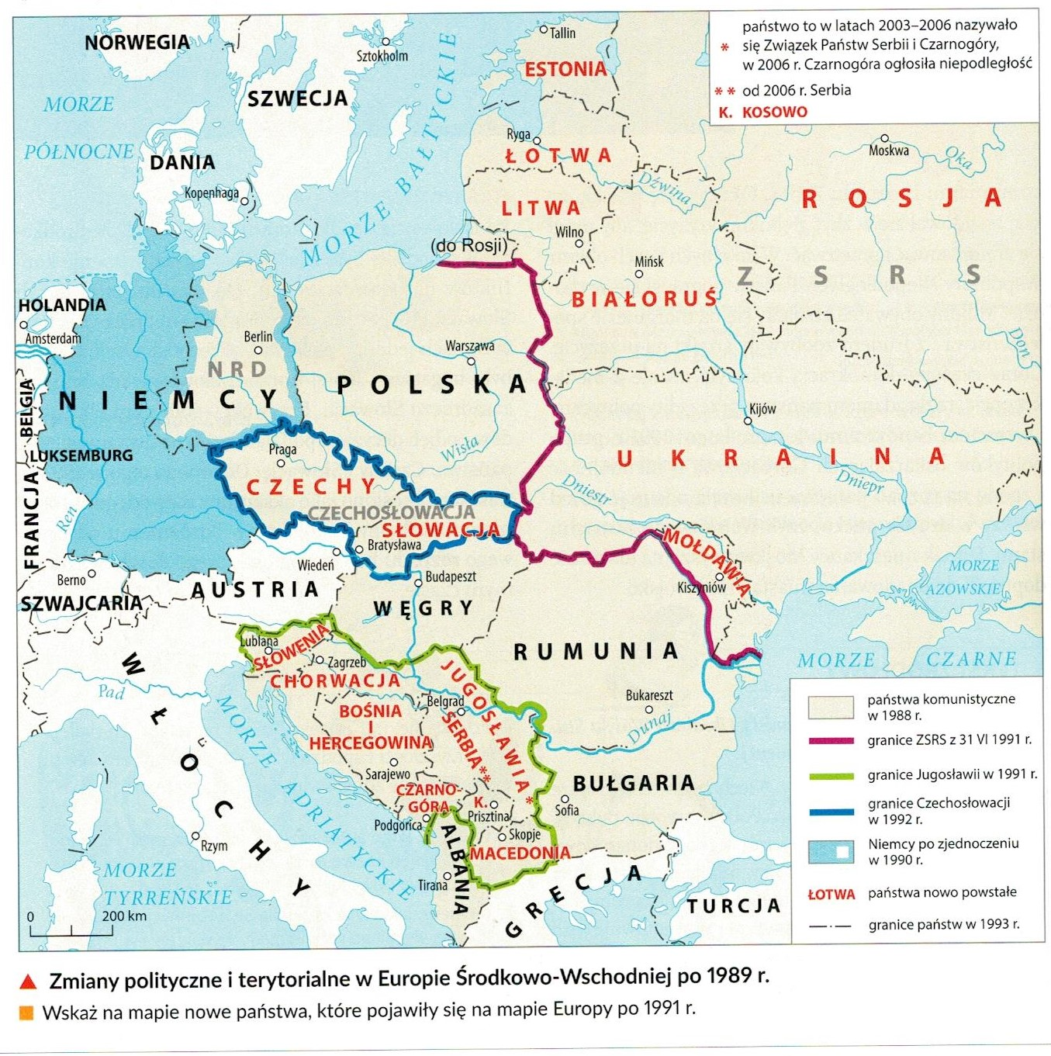

Przeczytaj i przepisz 2 kropkę:

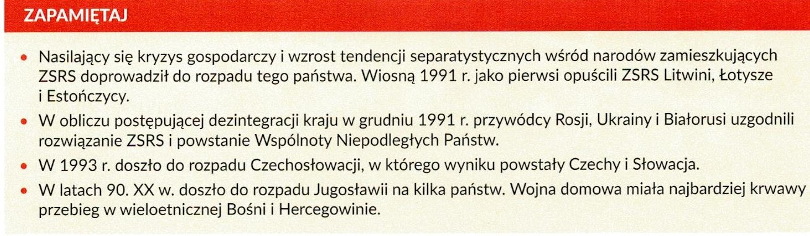

III Rzeczpospolita

Narodziny III Rzeczypospolitej.
Uczeń:
-opisuje kluczowe przemiany ustrojowe w latach 1989–1997;
-wyjaśnia przyczyny napięć społecznych.

Przeczytaj i przepisz zapamiętaj:

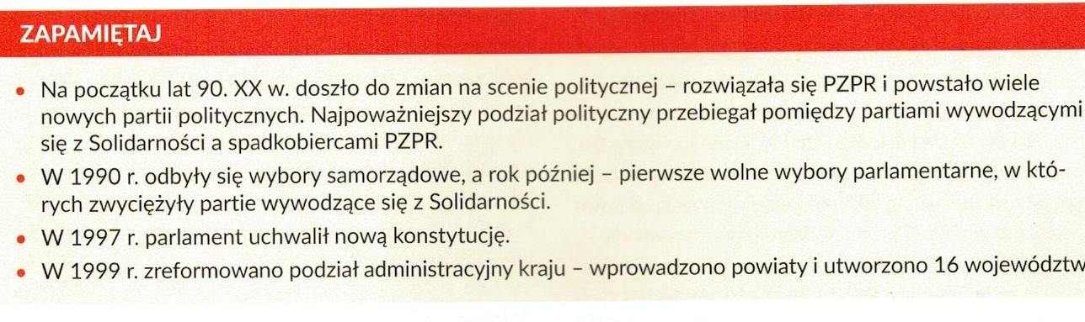

Kontakt: apopadenczuk@interia.pl, tel. 666 892 643

